ПЛАН-КОНСПЕКТ УРОКА
Треугольник

 | ФИО (полностью) | Климик Татьяна Дмитриевна
 | Место работы | ГБОУ СОШ № 8 «ОЦ» г. Новокуйбышевска
 | Должность | Учитель математики
 | Предмет | математика
 | Класс | 5
 | Тема урока | Треугольник (80 мин)
 | Базовый учебник | И.И.Зубарева, А.Г. Мордкович Математика: Учебник для 5 класса общеобразовательных учреждений. - 9-е изд., – М.: Мнемозина, 2009

- Цель урока: формировать представление о треугольнике, видах треугольников; познакомить учащихся с правилом треугольника и его использованием при решении задач.

9. Задачи:
- образовательные (формирование познавательных УУД):
формировать умения подводить под понятие видов треугольника, проводить классификацию треугольников по виду наибольшего угла, выделять информацию.
- развивающие (формирование регулятивных УУД):
- умение прогнозировать, корректировать и оценивать свою деятельность.
- воспитательные (формирование коммуникативных и личностных УУД):
умение слушать и вступать в диалог, участвовать в коллективном обсуждении проблем, воспитывать ответственность и аккуратность.
10.Тип урока: Комбинированный.
11.Формы работы учащихся: Фронтальная, парная, индивидуальная, самостоятельная.
12.Необходимое оборудование: Компьютер, проектор, учебники по математике, раздаточный материал (транспортир, по одному треугольнику на парту, полоски синего и красного цвета, линейка), электронная презентация.

13. Структура и ход первого урока

№ | Этап урока | Название используемых ЭОР | Время  (в мин.) | Деятельность учителя | Деятельность ученика | Формируемые УУД
 |  |  |  |  |  | Познаватель-  ные | Регулятивные | Комму  никатив-  ные | Личност-  ные
1 | Организацион-ный момент |  | 2 | Приветствие учащихся; проверка учителем готовности класса к уроку; организация внимания.
2 | Вводная беседа. Актуализация знаний. |  | 8 | Раздаёт на каждую парту модель плоского треугольника и опросный лист.  Задает учащимся наводящие вопросы. | Учащиеся производят измерения, вычисления и результаты записывают в опросный лист. | Знаково-символическая деятельность | Планирование, прогнозирование. | Определение цели, умение строить продуктивное взаимодействие. | Смыслообразование
3 | Изучение нового материала и первичное осмысление и закрепление знаний | http://files.school-collection.edu.ru/dlrstore/4b6fabc0-1e6a-412d-90ac-c70b9dfdf0cd/31_2_1nm.ppt  (виды треугольников) | 10 | Вместе с учениками подводит к теме урока.  Задает вопросы, подводящие к определению понятий и видов треуголь-ников | Три пары учеников на доске записывают свои результаты. (Учитель сам вызывает).  Учащиеся записывают тему урока в тетрадь. | Поиск и выделение необходимой информации.  Классификация | Целеполагание, выдвижение гипотез,  коррекция | Сотрудничество с учителем и с учеником.
4 | Физминутка |  | 3 | Сменить деятельность, обеспечить эмоциональную разгрузку учащихся. | Учащиеся сменили вид деятельности (отдохнули) и готовы продолжать работу. |  |  |  | Осознание ценности здоровья
5 | Закрепление изученного материала | http://files.school-collection.edu.ru/dlrstore/4b6fabc0-1e6a-412d-90ac-c70b9dfdf0cd/31_2_1nm.ppt#257,2  (закрепление) | 8 | Комментиру-ет, направляет работу учащихся. | Ученики выбирают ответы, словесно объясняя свой выбор.  Решают № 552(а) из учебника: у доски два ученика, остальные в тетради | Подведение под понятие, умение осознанно и произвольно строить речевое высказывание | Оценка – выделение и осознание учащимися того, что усвоено,  коррекция | Постановка вопросов
6 | Подведение итогов 1 урока |  | 4 | Вносит корректировку в ответы учащихся. | Работа по учебнику (ответить устно на вопросы с.155) | Осознанное и произвольное построение речевого высказывания | Выделение и осознание изученного | Умение с достаточной полнотой и точностью выражать свои мысли, слушать и вступать в диалог | Осознанное и произвольное построение речевого высказывания

14. Структура и ход второго урока

№ | Этап урока | Название используемых ЭОР | Время  (в мин.) | Деятельность учителя | Деятельность ученика | Формируемые УУД
 |  |  |  |  |  | Познаватель-  ные | Регулятивные | Комму  никатив-  ные | Личност-  ные
7 | Организацион-ный момент |  | 2 | Организация внимания учащихся | Включение в деловой ритм урока |  |  |  | Смыслообразование
8 | Закрепление, изученного на 1 уроке |  | 2 | Учитель предлагает каждому взять лис с вопросом, нужный ответ взять со стола (создаем 3 группы учащихся) | Учащиеся, отвечая на вопрос, объединяются в группы | Анализ, подведение под понятие.
9 | Постановка проблемы |  | 2 | Раздаёт на парты комплект цветных палочек (синие и красные). Просит сложить треугольник. Учитель задает вопрос: из любых ли трех палочек можно составить треугольник? | Учащиеся получают палочки 2-х цветов и пытаются построить 2 треугольника. | Постановка проблемы, знаково-символические действия, выделение информации, сравнение | Прогнозирование | Умение слушать и вступать в диалог,  поддержание здорового духа соперничества для поддержания мотивации учебной деятельности
10 | Поисковая деятельность | 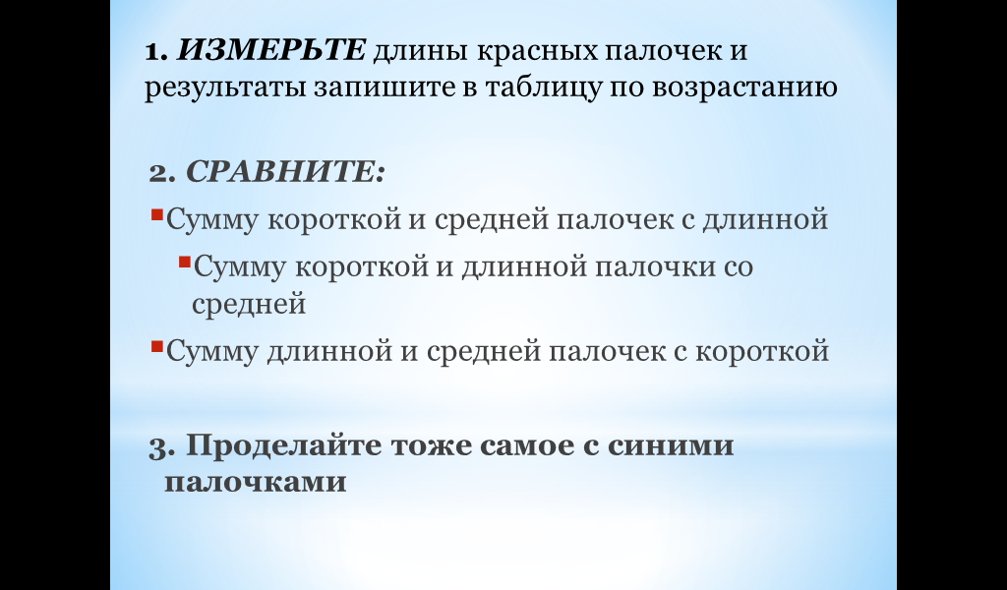 | 10 | Предлагает выполнить задания, представленные на слайде. Длины палочек записать в таблице по возрастанию (по убыванию) | Учащиеся работают в группе самостоятельно (выполняют алгоритм действий)  Делают выводы | Выделение и формулирование познавательной цели. Анализ и синтез объектов, структурирование. | Планирование своей деятельности для решения поставленной задачи, контроль полученного результата, коррекция полученного результата, саморегуляция | Умение слушать и вступать в диалог  Поддержание здорового духа соперничества для поддержания мотивации учебной деятельности | Смыслообразование
11 | Физминутка |  | 3 | Сменить деятельность, обеспечить эмоциональную разгрузку учащихся. | Учащиеся сменили вид деятельности (отдохнули) и готовы продолжать работу. |  |  |  | Осознание ценности здоровья
12 | Закрепление изученного материала |  | 5 | Комментирует и направляет работу учащихся. | Ученик выполняет  № 565а, все остальные в тетради. | Выбор эффективных способов решения, сравнение. | Прогнозирование, коррекция.
13 | Организация контроля | http://files.school-collection.edu.ru/dlrstore/7766cef3-f2cc-4ca3-b4b7-63e68ab1ba25/31_3_md%281%29.ppt#256,1  (математический диктант) | 10 | Организует самостоятельную работу, комментирует задания | Проведение самостоятельной работы в тетради с последующей самопроверкой. | Выбор оснований и критериев для сравнения | Прогнозирование, контроль, коррекция, оценка. |  | Самоопределение
14 | Подведение итогов урока, оценивание знаний |  | 4 | Оценивает качественную работу класса и отдельных учащихся | Отвечают на вопросы учителя, выясняют причины успеха и неудач, пути решения неудач. | Рефлексия | Оценка промежуточных результатов и саморегуляция для повышения мотивации учебной деятельности | Управление поведением партнёра - контроль, коррекция, оценка
15 | Домашнее задание |  | 2 | Решить задачу, пройдя по ссылке, загрузить модуль. Выполнить задачу 1.  http://fcior.edu.ru/card/3056/treugolnik-i-ego-elementy-vidy-treugolnikov-p1.html# (домашнее задание) | Учащиеся записывают домашнее

